МИНИСТЕРСТВО НАУКИ И ВЫСШЕГО ОБРАЗОВАНИЯ РОССИЙСКОЙ ФЕДЕРАЦИИ

Федеральное государственное бюджетное образовательное учреждение высшего образования

«Казанский национальный исследовательский технический университет

им. А.Н. Туполева – КАИ»

Институт компьютерных технологий и защиты информации

Отделение СПО ИКТЗИ (Колледж информационных технологий)

ПРАКТИЧЕСКАЯ РАБОТА №7

по дисциплине

Внедрение и поддержка компьютерных систем

Тема: «Разработка модульных тестов»

Работу выполнил

Студент гр.4435

Кузнецов М.Р.

Принял

Преподаватель Мингалиев З.З.

Казань 2022

Цель: приобрести следующие умения и практические навыки:

1) Проверки работоспособности программы на некоторой совокупности исходных данных или при некоторых специальных режимах эксплуатации;

2) Разработки модульных (unit) тестов.

Репозиторий на GitHub: <https://github.com/Marsik-dev/Messager/tree/main>

Для работы с базой данных ранее был создан отдельный класс, опишем его в таблице 1.

Таблица 1 – Описание класса для работы с базой данных

|  |  |  |  |  |
| --- | --- | --- | --- | --- |
| Наименование библиотеки классов | Название класса | Название метода | Входные обязательные параметры | Тип возвращаемого значения |
| Messager | Bd | Reg | messager messager  string login  string pass  string name | regResult |
| Messager | Bd | Auth | messager messager  string login  string pass |  |
| Messager | Bd | getUserMess1 | int id | User |
| Messager | Bd | getUserMess1 | string name | List<User> |
| Messager | Bd | getUserMess1 |  | List<User> |
| Messager | Bd | getUserMess2 | int id | User |
| Messager | Bd | getUserMess2 | string name | List<User> |
| Messager | Bd | getUserMess2 |  | List<User> |
| Messager | Bd | getDialogId1 | int second | int |
| Messager | Bd | getDialogId2 | int first | int |
| Messager | Bd | getDialogs |  | List<MyDialog> |
| Messager | Bd | getMessages | int id_first  int id_second | List<MyMessage> |
| Messager | Bd | addSub1 | int id | bool |
| Messager | Bd | addSub2 | int id | bool |
| Messager | Bd | addFriend1 | int id | bool |
| Messager | Bd | addFriend2 | int id | bool |
| Messager | Bd | Send | MyDialog dialog  String text | void |
| Messager | Bd | Send | String text | void |
| Messager | Bd | Send | MyDialog dialog  byte[] image | void |
| Messager | Bd | Send | byte[] image | void |
| Messager | Bd | getNews |  | List<MyMessage> |

Для некоторых из данных методов сделаем проверку при помощи unit тестов и проверим их. В качестве тестовых данных в базу данных будут загружены пользователи, которые будут состоять друг с другом в друзьях. Проверять будем несколько исходов у каждого метода.

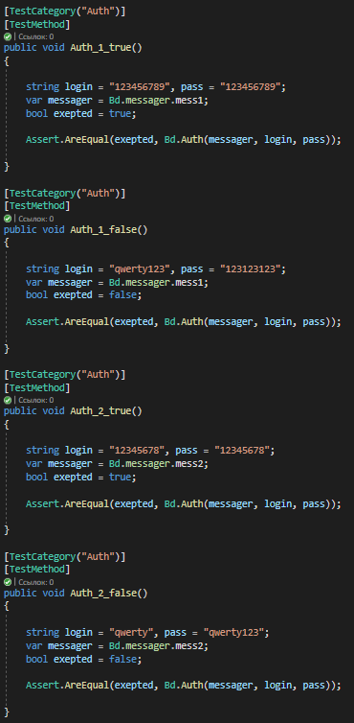

Рис. 1 – Unit тесты для авторизации

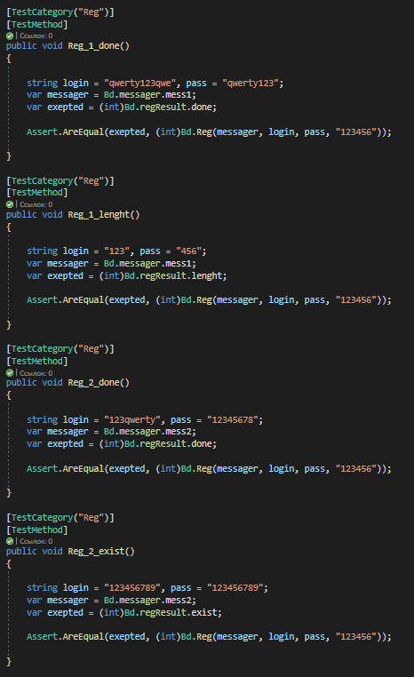

Рис. 2 – Unit тесты для регистрации

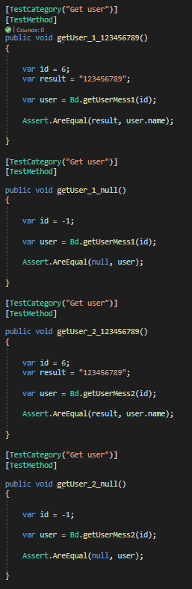

Рис. 3 – Unit тесты для получения пользователя по id

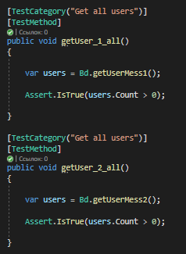

Рис. 4 – Unit тесты для получения всех пользователей

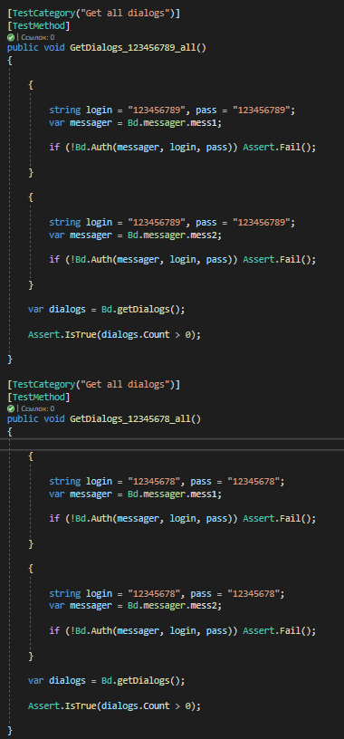

Рис. 5 – Unit тесты для получения всех диалогов конкретного пользователя

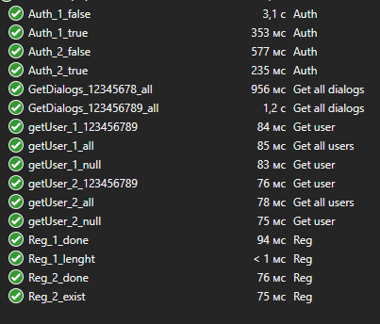

Рис. 6 – Выполнение unit тесты

Вывод: я приобрел умения и практические навыки.